TEMA:Unutrašnja organizacija Osmanskog carstva

www.maturski.org

Sadrzaj

1.UVOD 3
2.Dinastička svest 4
3.Pojam države 5
4.Šerijat i kanun 6
5.Osmanski dvor 7
5.1 Harem 8
5.2 Dvorske službe 9
6.Centralna administracija 11
6.1 Državna birokratija 14
6.2 Provincijska uprava 15
6.3 Timarski sistem 18
6.4 Raja i timarski sistem 20
7.Trgovački značaj Osmanskog carstva 21
8.Značaj Carigrada 22
9.ZaključaK 24
10.Literatura 25

1.UVOD
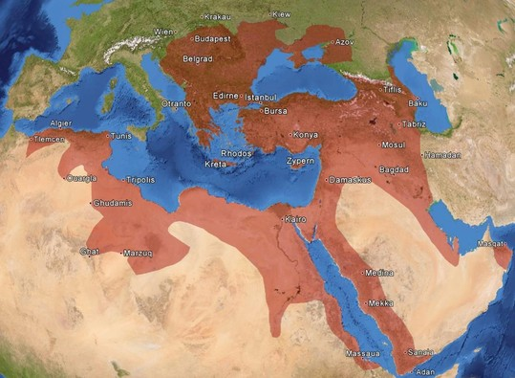
Osmansko carstvo, carstvo koje se prostiralo na 3 kontinenata(i 7 klima,kako su to sultani voleli kazati)sa teritorijom površine gotovo 22 miliona km²,obuhvatalo je mnoge narode i pripadnike različitih konfesija.Carstvo je nastalo na temeljima nekada moćnog Seldzuckog carstva,koje se raspalo pod najezdom Mongola.Osnovalo ga je pleme Turaka Oghuza(1258 god.),sa zapadnih područja današnje Turske,na čelu sa Osmanom Gazijom,po kome je carstvo i dobilo ime. Osman Gazi je prvi udario temelje Osmanskoj državi,a ubrzo su je njegovi potomci teritorijalno proširili,te je za vrlo kratko vreme Osmanska država doživela vrtoglavi uspon.Uzroci za takav uspon Osmanske države su mnogobrojni:počev od doslednosti prvih sultana,preko poštovanja moralnih i materijalnih vrednosti koje je osnivač carstva utkao u srž države,uvodjenje hilafeta 1517 god,sto se pokazalo kao sjajna odluka,pa do pravnog sistema koji je vladao u Osmanskoj državi.Međutim,glavni razlog zbog čega je Osmansko carstvo doživelo toliki uspon je svakako i unutrašnja organizacija samog carstva.Zahvaljujuci unutrašnjoj organizaciji, Osmansko carstvo je trajalo više od 6 vekova, od čega se po mnogim istaknutim velikanima barem 4 veka mogu uzeti kao primer najlepše vladavine u istoriji čovečanstva.Za tih 6 vekova,Osmanlije su ostavile ogroman trag u istoriji,a njihova kultura i običaji su i dan danas prisutni kod mnogih naroda koji su nekada bili pod Osmanskom upravom.

2.Dinastička svest

Vladajuću dinastiju u Turskoj je osnovao Osman Gazi,prvobitno samo poglavica jednog polunomadskog turkmenskog plemena.Prema turskog tradiciji,njegova vlast je imala legitimno islamsko poreklo.U početku je bio potčinjen emiru Kastamonije.On je osvojio jednu važnu vizantijsku tvrđavu,posle cega ga je seldzučki sultan proglasio begom i dao mu simbole vlastodršca(odora časti,poreklo,zastava,konj i ratni doboš).Posle pobede nad Vizantincima kod Bafeona se proglasio potpuno nezavisnim(1301).
Kasnije su manje anadolske kneževine priznale poseban status osmanskog vladara.Murat I je uzeo titule hudavendigara(imperatora)i sultan-i-azama(najuzvišenijeg sultana).
Pogranični begovi su turske vladare u XV veku priznavali za kanove.Sa osvajanjem Carigrada je Mehmed II postao najugledniji islamski vladar,upoređivan sa četvoricom prvih halifa.Držeći Carigrad,sebe je smatrao naslednikom rimskih i vizantiskih careva.Posle osvajanja Sirije i Egipta,Selim I je postao više od običnog sultana gazije,već je dobio titulu halife i (što je još značajnije) titulu zaštitnika Meke i Medine,čuvara hodočasničkih puteva.On je preneo Muhammedove A.S. relikvije u svoj dvor u Carigradu,ali nije sebe smatrao u klasičnom smislu halifom celog islamskog sveta.Ipak,kasniji turski vladari su sebe smatrali i zaštitnicima celog muslimanskog sveta i jedinim zakonitim nociocima carske titule.

3.Pojam države

Osmansko shvatanje države je evoluiralo i menjalo se.Pojam pogranične gaze je bio osnovni i nepromenljiv princip kroz sve to vreme.U početku su osmanski vladari upravnu i zakonodavnu vlast prepuštali islamskim učenjacima-ulemi.Po istočnjačkim shvatanjima,najvažnija suverenova duznost je da obezbeđuje pravdu svojim podanicima-da ih štiti od zlupotrebe vlasti,nasilja moćnijih,a posebno od prevelikih nameta.Potreba da se povećaju prihodi i vojska je bila direktno povezana sa pravednom vladavinom.Pravda se shvatala kao suverenova milost,što je stav koji vuče korene iz Persije.
Po bliskoistočnjačkim shvatanjima,citavo drustvo je bilo podeljeno na dva dela:na onaj koji čine sultan,njegovi namesnici i vojska i na raju,tj. klasu podanika koji su plaćali porez.Vladareve sluge iz više klase su se delile na vojničku klasu i na činovništvo.Ovi slojevi nisu plaćali porez,a zauzvrat su svoje sposobnosti stavljali direktno u službu vladara.Pod vojničkom klasom su podrazumevani i carevi rođaci,sveštenstvo i robovi.U zavisnosti od zanimanja kojim su se bavili i poreski obveznici su bili podeljeni na grupe-zemljoradnike,trgovce,stočare i gradske zanatlije.Pojam –oproštena raja-se podrazumevao za prelaznu klasu koje je bila oslobođena dela obaveza u zamenu za vršenje određenih službi.Prelazak iz raje u vojničku klasu ili obrnuto je smatran kršenjem jednog od osnovnih državnih principa.

4.Šerijat i kanun

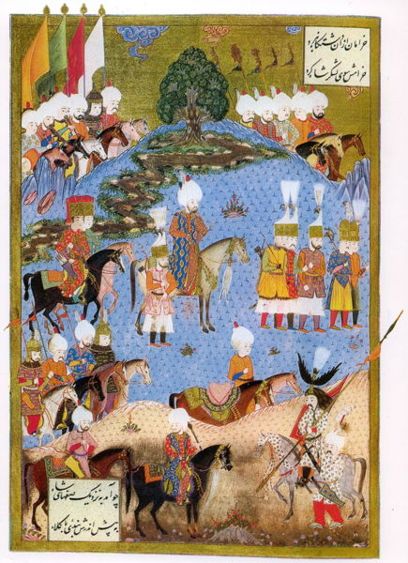
Islamski pravnici se nisu međusobno slagali po pitanju neophodnosti svetovnog zakonodavstva.Neki od najugledijih islamskih teoretičara(Ibn Haldun) su smatrali da je šerijat sasvim dovoljan da reši sva pitanja i da je zakonodavstvo koje donosi sultan sasvim izlišno.
Šerijat je skup i islamskih verskih propisa koji imaju za cilj da obezbede moralan i bogougodan život svakog muslimana.Izvodi se iz samog Kur`ana i iz islamske tradicije(Sunet Muhammeda A.S.).Takođe je dopušteno otkrivanje šerijata I na osnovu zaključivanja po analogiji(Kijas) ili prosto na osnovu opšteg mišljenja učenih ljudi(Džima).
Kanun je čisto svetovno zakonodavstvo koje donosi vladar radi rešavanja mnogih praktičnih pitanja koje šerijat ne tretira.Od kanuna se zahteva da bude saglasan sa šerijatom,mada je u praksi mogao da bude I sasvim suprotan.Osmanski kanun se svodio na fermane-ono što sultan naređuje.Kanun se sastojao od niza ukaza koje je svaki novi vladar morao ponovo da potvrđuje.Postojale su 3 vrste kanuna.Prva vrsta su bili sultanovi dekreti sa karakterom zakona koji su važili za specijalne slučajeve.Njih je sačuvano na desetine hiljada I oni čine pretežan deo osmanskih kanuna.Druga grupa su dekreti koji se odnose na neku posebnu oblast ili na određenu društvenu grupu.I treću grupu čine opšte kanun-name,zakonski zbornici koji su se primenjivali u celom carstvu.

5.Osmanski dvor

Vladareva palata na Bliskom Istoku je oduvek bila središte sveukupne vlasti,mnogo više od obične vladarske rezidencije.Posle odvajanja Carigrada(1453),Turci su ideju središta carske vlasti čvrsto vezali za taj grad.Legitimni sultan je mogao biti samo onaj koji drži Carigrad.
Ranije su kao vladarske rezidencije sluzile Bursa u Anadoliji I Jedrene u Evropi.U period 1453-1455,Mehmed II je podigao dvor u središtu nove prestonice(Stari saraj).Kako mu je bilo neprijatno usred grada,1459. je počela izgradnja nove rezidencije(Topkapi saraj) na rtu koji lezi izmedju Bosfora I Mramornog mora,a završen je 1464.Sultanov dvor je na svaki nacin bio središte vlasti.Svi koji su poticali sa dvora(namesnici,vojne starešine,sluge)su bili sultanovi robovi.Na dvoru su sultanovi robovi sticali obrazovanje za svoje buduće poslove,među kojima su bila I najviša zvanja u državi.Takva organizacija je poznata kao kul(robovski)sistem.U XIV veku,robovi su bili pretežno ratni zarobljenici,kao I kupljeni robovi.I kasnije su korišćeni ovi izvori robova,ali je od XV veka preovladao nacin pribavljanja poznat kao devširma(danak u krvi).Komisija pod nadzorom lokalnog kadije I spahija je obilazila sela I pribavljala mušku decu između 8 I 12 godina starosti.Oni su uzimani isključivo iz redova raje.Radi devširme se jedna ista oblast obilazila svake trece I sedme godine.Najsposobniji od tih decaka su postajali ičoglani(dvorski paževi)u Carigradu ili Jedrenu,dok su ostali službovali kod anadolskih seljaka,sve dok ne stasaju za janičarsku obuku.Ičoglani su pod starateljstvom evnuha provodili sve godine,a zatim su bili podvrgavani strogoj selekciji(čikma).Najbolji su odlazili u službu Više ili Niže odaje dvora,a ostali u kapukulu konjicu.

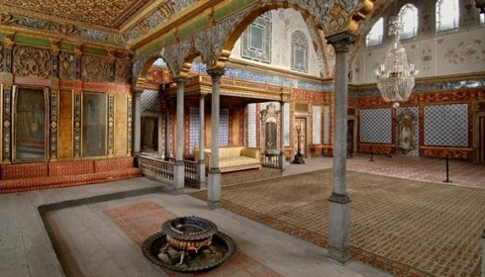
5.1 Harem
Haremske devojke nisu prikupljane devširmom,već isključivo kupovinom,ratom ili gusarenjem.Pre Sulejmana I su svi birali svoje supruge a ženili su se ćerkama stranih vladara.One su postajale njihove legalne supruge.Sulejman je sklopio brak sa robinjom Rokselanom a sultani u periotu 1574-1687. su prestali da sklapaju šerijatski legalne brakove.Devojke na dvoru su bile pod nadzorom ćaja-kadune(glavne nadzornice)I u početku su se nalazile u status adžamija(pocetnica).Učile su osnove islama I razne korisne veštine,prema svojim sposobnostima.Vremenom su dobijala određena zvanja koja su bila hijerarhijski poređana.Za sultanovu ličnu odaju su birane one najbolje,a ako bi neku sultan uzeo za svoju postelju,postajala bi has-odalik ili hasećija.Ako I nisu sklapani legalni brakovi,četiri najcenjenije hasećije(4 je šerijatski legalan broj supruga) su dobijale titulu kadune I imale poseban tretman.Prva zena koja bi sultanu rodila silna je postajal baš-kaduna.Harem je čuvao crni evnuh-darusade-aga ili aga harema.Svi haremski službenici su primali dnevnu platu.

5.2 Dvorske službe
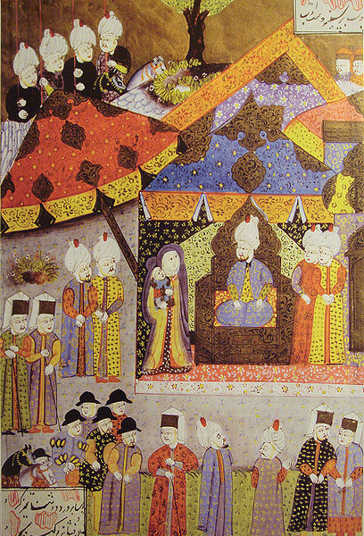
Sultanovu slubžu(Unutrašnji dvor)su činile cetiri odaje.Has-oda ili Lična odaja,Hazina ili Blagajna,Ćiler ili Ostava i Seferli-oda(Ratna odaja).Na čelu lične odaje je bio Has-oda-baša,dok se četrdeset paževa staralo o sultanovim potrebama i njegovoj bezbednosti.Posle kapu-age to je bio najugledniji dostojanstvenik u Saraju.Sulejman I je haj-oda-basu Ibrahima postavio 1522 na polozaj velikog vezira.Druge službe u ličnoj odaji su bile:silhadar(nosilac sultanove sablje), rikabdar(pridržavao je sultanovu uzengiju),čohadar(starao se o sultanovom odelu),dulbend-oglan(brinuo se o carevom rublju) i sir-ćatib(poverljivi lični sekretar sultana).Paževi iz lične odaje su posle unapređenja postajali starije age tj. Vršioci viših službi u dvoru ili oficiri u janičarskim ili spahijskim korpusima.
Blagajna je bila služba za pohranjivanje i čuvanje sultanovih dragocenosti.Njeno osoblje je brojalo oko 60 paževa.U ostavi ih je bilo oko 30-pripremali su hranu za sultana i služili ga pri obedu.Ratna odaja je osnovana tek pocetkom XVII veka i obuhvatala je razne službe;perače rublja,sluge koji su pomagali sultanu pri kupanju,berbere,muzičare,pevače.Godine 1679. je u ovoj službi bilo 134 čoveka.Iz ovih odaja su paževi unapređivani u Ličnu odaju.
Spoljna služba je obuhvatala organizacije koje su regulisale sultanove odnose sa spoljnim svetom,protokol državne poslove i stajaću vojsku. Ona je imala niz službenika kojima je bio podređen znatno veći broj ljudi nego u Unutrašnjem dvoru.I oni su ovde navedeni po hijerarhijskom redosledu.Najpre dolazi miralem,čuvar vladarskih insignija(zastave,konjskih repova,čadora i vojne muzičke pratnje)i covek zadužen za ceremonije;pocetkom XVII veka je imao 1063 čoveka u svojoj službi.Kapidži-baša(starešina čuvara Vrata)je rukovodio čuvarima na svim spoljnim ulazima u dvor;ovih strazara je bilo oko 500 1510. god ,a čak 2007 oko 1660.Kapidžilar-ćehaja je pozivao optuženike pred Carski divan,a bio je nadležan i za izvršavanje kazni.
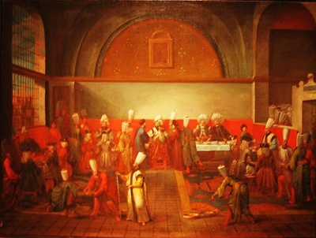
Mirahor i njegov zamenik(niži mirahor)su vodili službu koja se starala o dvorskim životinjama,štalama,kočijama i nosiljkama(u oba dela dvora).Oni su oko 1540 imali 2080 ljudi u svojoj službi,a oko 1600 već 4322.Čakirdzi-baša je bio glavni sokolar koji se starao o sultanovim lovačkim pticama.Imao je oko 3500 svojim ljudi u drugoj polovini XVI veka.Cešnegir-baša je bio glavni kušac i sa svojim ljudima je služio obede članovima Carskog divana.Čaus-baša je zapovedao caušim-ljudima koji su se starali o disciplini i protokolu svih dvorskih ceremonija,nadzirali su i vojnu disciplinu a slati su i kao spoljni izaslanici i glasonoše.Čausi su cesto prenosili naređenja,uručivali nagrade i oslobađali službenike duznosti.U spoljnjoj službi su se nalazili i sinovi paša i vazalnih gospodara koji su se nazivali muteferike.Učestvovali su u dvorskim ceremonijama,imali svoje uniforme i primali platu. U spoljnu sluzbu su računati i vojni komandanti u dvoru.Aga janičara je bio zapovednik janičarskog korpusa koji je uvek bio skupljen i na raspolaganju sultanu(10 000 ljudi 1480,a 12879 1548. I cak 37627 1609).Aga spahijskih biljuka je zapovedao konjičkom dvorskom armijom,Džebedži-baša je bio glavni oružar,a topči-baša zapovednik artiljerije.

6.Centralna administracija

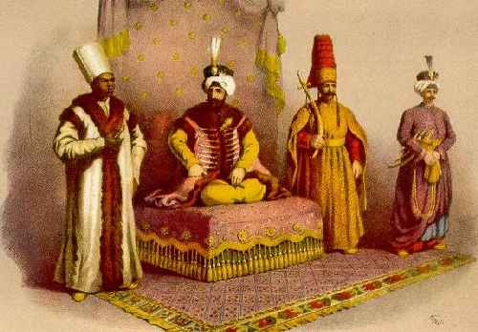
Glavni organ osmanske države bio je Veliki divan. On se,pre svega,smatrao najvišim dvorskim sudom koji je delio pravdu svima u državi,ali je ujedno bio I najviši organ vlade.Termin kapu ili Dergjah-i-ali(Visoka porta)je prvobitno označavao mesto sa kojeg je sultan pratio sporove,a tek mnogo kasnije je dobilo znacenje osmanske vlade.Divan se do početka XVII veka sastajao u saraju,a kasnije uglavnom u rezidenciji velikog vezira.Sultan je mogao da deli pravdu I mimo divana,sto je cinio petkom pre odlaska na molitvu ili kada se spremao da ode u lov ili vojni pohod.I stranci su mogli da se obrate sultanu ako su bili izloženi nepravdama,a poneki sultan bi se prerušio I odlazio da lično nadzire ljude o kojima se govorilo da čine nepravdu.Jedan od instrumenata pravde bio je I adalet-name.U principu je obaveza saslušavanja žalbi I presuđivanja u sporovima preneta na velikog vezira od onog doba kada je Mehmed II prestao da lično presedava sednicama divana(1475).
Carsko veće je dakle bilo I vrhovni sud I neka vrsta kabineta.Ono je u svom delokrugu imalo 3 grupe pitanja:političke probleme,pravosuđe I finansije.Na čelu porte se nalazio Veliki vezir na koga je sultan prenosio svoju izvršnu I sudsku vlast.Sličan autoritet su imali I ostali veziri,ali podređen velikom veziru.O njegovoj smeni je mogao da odlucuje jedino sam sultan.On je bio sultanov apsolutni zamenik u svim poslovima još od vremena Mahmud-paše(koji je bio veliki vezir 1455-1468).Kasniji veziri su uglavnom birani medju sultanovim robovima(Mahmud-paša je bio iz činovnicke porodice).Ipak,vezir nikada nije bio toliko moćan da je mogao da se suprotstavi sultanu.Veziri su bili hijerarhijski poređani,a poseban status je imao I drugi vezir,cesto kandidat za velikog vezira.
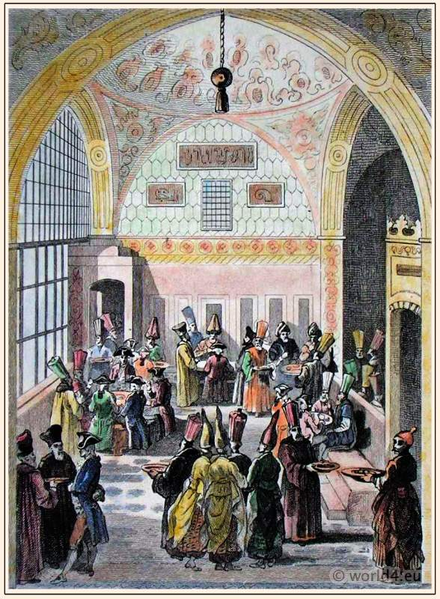
Sem vezira,u Carsko veće su ulazili I kazaskeri Rumelije I Anadolije-najviši sudski činovnici.Defterdari lli najvisi finansijski činovnici su takođe pirsustvovali sednicama Porte a za njiihovu smenu je bila potrebna saglasnost sultana.Tu je obavezno bio I nišandžija,upravnik vladarske kancelarije I prvi čovek u osmanskoj birokratiji.Beglerbeg Rumelije je imao viši rang od ostalih provincijskih namesnika I uvek je prisustvovao sednicama divana,što je Sulejman I potvrdio zakonom.On je bio komandant najveceg dela provincijskih spahija,a dešavalo se više puta da veliki vezir I rumelijski beglerbeg budu ista ličnost.Sa porastom značaja ratne flote I njen zapovednik kapudan-i-derja(veliki admiral)postao je stalni član divana.Za rad divana su bila značajna I 3 činovnika koji nisu bili njeni članovi.Ćehaja-beg je bio opunomoćenik velikog vezira za politička I vojna pitanja.Čauš -baša je bio nadležan da u ime Carskog veća prima žalbe I sudske tužbe.Divan je imao I svog glavnog sekretara,koji je ujedno bio I čuvar državnih uredbi I zakona,reisulkutaba.
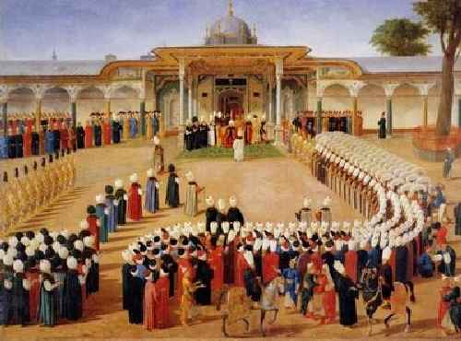
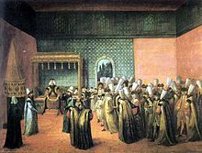
Sednicama divana je povremeno prisustvovao I aga janičara,koji inače nije bio član.On je bio potčinjen neposredno sultanu,što je na određen način ograničavalo autoriet velikog vezira.Šejhulislam nije bio član Carskog saveta niti je imao određenu političku vlast,ali ipak,njegov uticaj u društvu je bio ogroman.Šejhulislam je bio postavljen od strane sultana I predstavljao je sultanov verski autoritet.On se nalazio na čelu uleme I bio napozvaniji da ocenjuje versku i pravnu korektnost odluka vlade.Ipak je I on povremeno bio prisutan na sastancima Porte.Mada nisu bili članovi Carskog saveta,ipak su I kapu-aga I sultanov šejh uticali znatno na državne poslove.Kapu-aga je vršio nadzor nad dvorskim osobljem,ali je obavljao I sva naimenovanja I unapređenja u saraju,ne podležuci vlasti velikog vezira.
Sultanov šejh je bio vladarev duhovni mentor I savetnik u verskim pitanjima,ali I neka vrsta ličnog proroka I astrologa.U zavisnosti od svojih sposobnosti I sultanove ličnosti,šehj je mogao imati veliki uticaj na državne poslove.
Na redovnim sednicama Carskog veća sultan često nije bio prisutan.Ali,on je morao uvek biti obavešten o odlukama donetim na sendicama I on je uvek imao poslednju reč o njihovom prihvatanju.Veliki vezir je referisao sultanu o donetim rezolucijama I podnosio ih na usvajanje ili odbijanje.

6.1 Državna birokratija

U skladu sa starim tradicijama Bliskog Istoka,Osmansko carstvo je bilo dobro razvijena,birokratsk država. Ova profesija je obuhvatala dve delatnosti:korespodenciju I finansije.Na čelu vladarske kancelarije se nalazio nišandzija,često vrlo obrazovan čovek iz redova uleme.
Na čelu svakog pisarskog odeljenja,prestoničkog ili provincijskog,su se nalazili hadžegjani.Kao I zanatski rad,pisarska veština se učila kroz odnos majstor-šegrt.Hadžegjani su,izmedju ostalog,brinuli o radu početnika I upućivali ga u veštine zanata.Šegrt koji bi pložio ispit bi dobio potvrdu o svojoj vestini I zvanje mulazima.Naziv za aktivnog pisara je bio ćatib.Prilikom prihvatanja ćatiba za neki posao je najvažnija bila demonstracija profesionalnih sposobnosti.Visoki činovnici u administraciji nisu morali da imaju visoko islamsko obrazovanje,ali je to često bio slučaj.Uspon do najvišeg zvanja u administraciji,položaja nišandžije je bio dug.On je morao da prođe kroz niz hijerarhijskih zvanja,gde nije bilo mnogo prostora za brza unapredjenja.Podrazumevalo se da dugo mora da služi kao teskerdžija.Sledeći rang je bio reisulkutib I tek posle bi kandidat dobio zvanje nišandzije.Više istaknutih pisara su bili vrlo obrazovani ljudi I članovi uleme.Ogroman birokratski aparat je lako postao izvor najrazličitijih oblika korpucije,što je već krajem XVI veka postao ozbiljan problem.Sa druge strane,administrativni činovnici su bili manje konzervativni od uleme I skloniji da unose praktične inovacije u državnu upravu.Ova činjenica je naročito bila od značaja od kraja XVIII veka kada je sve veći broj vezira biran iz reda činovništva.Svi veliki reformatori XVIII I XIX veka su bili profesionalne birokrate.

6.2 Provincijska uprava

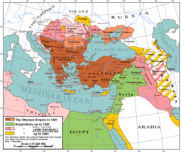
Počeci osmanske upravne organizacije su u XIV veku.Još u najstarije vreme je sultan poveravao upravu nad izvesnom oblašću jednom begu(pripadniku vojničke klase) I kadiji (pripadniku uleme).Tokom vremena se ovaj sistem jako razvio.Dok je Osmansko carstvo bilo samo pogranična kneževina,njena teritorija je deljena na ,,sultanov sandžak`` I sandžake kojima upravljaju sultanovi namesnici.
Teritorija Osmanskog carstva je bila podeljena na upravne oblasti-sandžake.Kao predstavnik vojne vlasti,sandzakom je upravljao sandzak-beg,koji je imao središte u jednom gradu na teritoriji sandzaka.Obično se po ovom gradu I sandzak zvao.U vreme rata je sandzak-beg komandovao spahijskim odredima iz svog sandzaka.Međutim,sudska vlast je bila u rukama kadije,koga je takođe postavljala centralna vlast.Institucija kadije je činila važan stub osmanskog upravnog sistema.Sandzak-beg je bio nadležan za sprovođenje policijskih mera,sudskih odluka,pogubljenja-ali ništa od ovoga nije mogao bez kadijine odluke.U slučaju da sandzak-beg povede vojsku u pohod,kadija preuzima civilnu vlast u datom sandzaku.Beg je mogao da ukloni kadiju ili defterdara koji bi zloupotrebljavali svoju vlast,ali je o tome morao da odmah izvesti prestonicu.Kadija je često bio podložan korupciji,pa je rano trajanje njegove službe smanjeno na svega godinu dana u jednoj oblasti,kako se ne bi povezao sa lokalnim moćnicima.Rano se pojavila potreba za organizovanjem većih upravnih oblasti od sandzaka.Naglo proširenje osmanskih oblasti na Balkanu u drugoj polovini XIV veka I relativna izolovanst tih oblasti je trazila da se nad vise sandzak-begova postavi beglerbeg,kako bi se efikasnije držala kontrola.Rumelija je bila prvi beglergegluk,osnovan 1361. godine sa centrom u Jedrenu.I kasnije su razlozi za osnivanje beglerbegluka bili čisto vojni.Beglerbeg je imao svoj sandzak kojim je upravljao,dok je u vreme rata bio nadleažan za vojna pitanja na celom području beglerbegluka.Godine 1393. je Bajazit I osnovao I Anadolski beglerbegluk sa sedištem u Ankari(koji je obuhvatao zapadnu Malu Aziju)I Amasijski oko 1400.(za centralne oblasti).
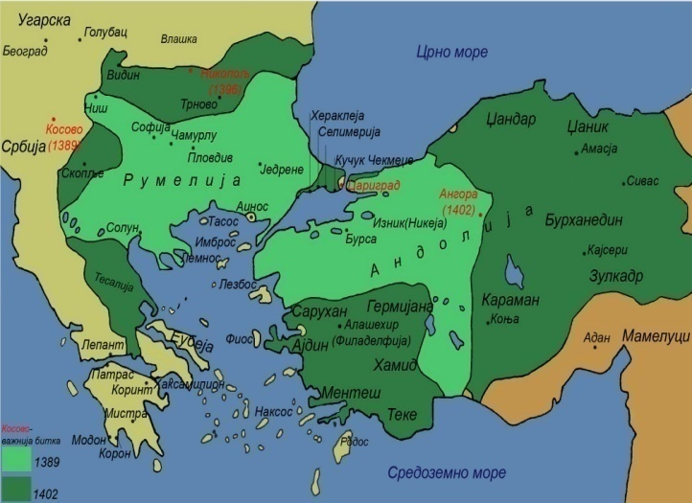
Vremenom se broj beglerbegluka uvećavao, osvajanjima I deobom onih koji su bili preveliki.Krajem XVI veka je uvedena redukcija njihove veličine a tada je za beglerbegluk počeo da se koristi I termin ejalet.Godine 1520. je bilo samo šest beglerbegluka u Osmanskom carstvu a krajem vladavine Sulejmana I cak šesnaest.I sandzaci su bili podeljeni na manje oblasti,subašiluke kojima su zapovedale subaše.Subaša je živeo u najvećem gradu svog subašiluka(ako je grada bilo)zapovedao lokalnim spahijama.Čak su I veća sela imala svog činovnika-namesnika,čeribašu.Paralelno sa ovom podelom je postojala podela na kadiluke,tj. Upravno-sudske oblasti kadija.Kadija je bio glavni sudija u svojoj oblasti ali je mogao imati I zamenike koji su sudli za manje prekršaje.Ali postojali su I mnogi izuzeci od ovog sistema u provincijskoj upravi.U šest beglerbegluka-Egipat,Bagdad,Abisinija,Basra I Lakse(Libija)-nije uspostavljen timarski vojni sistem.Ove su oblasti imale I veću autonomiju-sultan je postavljao namesnika,kadiju I defterdara,kao I janičarske garnizone u važnijim gradovima.U pogledu vojne I finansijske organizacije,ove provincije su zivele u svojim tradicionalnim okvirima.Provincijski dohodak nisu dobijale spahije već je slat centralnoj upravi pod imenom saljana.Ove provincije su nazivane saljanskim.
Njima je upravljao nasledni beg koji je davao određen broj ratnika za vojsku,već prema sultanovoj proceni.Međutim I u ovim oblastima je bila janičarska garnizona.Specijalan slučaj su činile hrišćanske vazalne zemlje:Moldavija,Vlaška,Erdelj,Dubrovnik,Gruzija I Čerkezija.One su imale unutrašnju samostalnost,ali su davale trupe u vreme rata I godišnji danak.Krimski Kanat je bio islamska vazalna država nad kojom je nadzor bio često strožiji nego nad pomenutim hrišćanskim državama.Poseban status je imao šerifat Meke u zapadnoj Arabiji.

6.3 Timarski sistem

U većini provincija je bio na snazi timarski sistem, jedan od najvažnijh elemenata turske vojne organizacije. On je nastao kao pokušaj da se iskoristi relativno bogatstvo obradive zemlje I nedostatak kovanog novca za izdržavanje vojske.
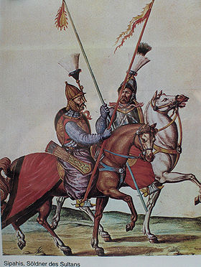
Timar je persijska reč i u Iranu je zaista postojao sličan sistem u XIV I XV veku.U Vizantiji je nesto slično bilo pronija.Umesto da sama skuplja poreze od seljaka I novcem od njih izdržava vojsku,država je delila samim vojnicima prihode od zemljoradnika, uz uslov da ih sami skupljaju.Uživalac timara,spahija,je živeo na selu gde mu je bio blizu izvor prihoda i gde je lako mogao da izdržava svog konja(spahije su bili konjanici).Spahije su obrazovali glavninu vojske u klasičnom dobu osmanske države,stavljajući joj na raspolaganje brojnu i kvalitetnu konjicu.Da bi održavala timarski sistem,Porta je morala da razvije dobru finansijsku kontrolu i da bude upoznata sa svim mogućim izvorima prihoda.Neposredno posle osvajanja, i kasnije kada bi poreske promene bile neophodne(na sedam,deset ili trideset godina),Porta bi slala finansijskog činovnika ili il-jazidžija da izvrši poreski popis i utvrdi izvore prihoda.U detaljan registar(defter)se upisivalo ime glave svake porodice I veličina obradivog zemljišta kojim raspolaže.Na kraju se obračunavala količina novca koju svako selo treba da plati,pri čemu je razdvajan iznos koji se dava spahijama od onog koji je dobijala država.Sastavljan je i jedan sumarni registar,koji je sadržao podelu prihoda sa spahijskog poseda,čiju je jednu kopiju dobijao beglerbeg,a druga je išla u nisandžijinu kancelariju.

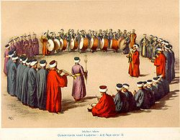
U ovom sistemu je obradiva zemlja bila državno vlasništvo.Seljak ju je obradjivao i imao status naslednog zakupca koji nije mogao biti proteran sa zemlje.Pravo na korišćenje zemlje je gubio ako je ne bio obradjivao tokom tri godine,bez opravdanog razloga.Svoja prava je automatski prenosio u nasledje sinovima,ali ih nije moga preneti na treće lice,bez posebne dozvole.Borba izmedju privatnog vlasništva I državnog poseda je činila jedan od najvažnijih problema u Osmanskom carstvu,ka sto je to bio slučaj i u Abasidskom hilafetu,carstvu Ilhanida i Vizantiji.Bio je prihvaćen sistem podeljene svojine,budući da su pravo na zemlju uživali seljaci,spahije i država.Spahije su se rangirale prema veličini prihoda koji su dobijali od zemlje.Timar je bio naziv za posed koji je nosio prihod manje od 20.000 aspri.Subaše su dobijale i veće prihode,do 100.000 aspri(zeamet).Za sultana,članove njegove porodice i vezi su bili rezervisani hasovi, posedi sa kojih je prihod bio veći od 100.000 aspri.Na svakih 3.000 aspri prihoda,spahija je bio dužan da sa sobom dovede još jednog potpuno opremljenog konjanika.Za svoje lične potrebe,spahija je dobijao jedan ćift,velicina 60-150 dunuma.Toliko je bilo i prosečno seljačko imanje.Timarski sistem je bio i jedno od oličenja sultanove vlasti u provincijama.
Pošto je beglerbeg rukovodio provincijskom upravom,njemu su bili potčinjeni i činovnici nadležni za kontrolu timara.Timar-defterdari i deterdar-ćehaje su rešavali razna pitanja vezana za timare,ponajvise finansijska.Redovnim prilivom novca u carsku blagajnu su se bavili hazine-defterdari.On je,poput kadije,odgovarao samo centralnoj vlasti i bio nezavistan od bega.Svi ovi činovnici su imali svoje posebne kancelarije.Beglerbeg je imao i svog ličnog ćehaju(administrativnog nastojnika) I teskerdziju (sluzbenika koji se stara o korespondenciji).

6.4 Raja i timarski sistem

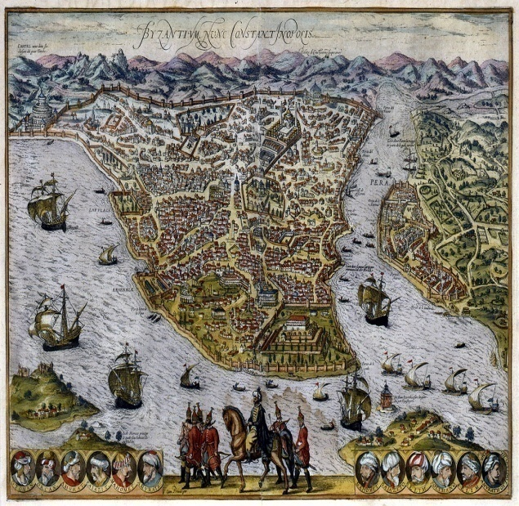
Pojam raje u najširem znacenju podrazumelao je klasu proizvodjača,bilo muslimana ili hrišćana.U užem smislu,pojam raje je obuhvatao zemljoradnike nasuprot vojnicima, gradskom stanovništvu i nomadima.Spahija je sa timarom dobijao zemlju i izvesna prava nad seljacima.Zemlja nije vredela bez radne snage pa je spahija imao pravo da silom vrati seljaka koji je pobegao sa zemlje, za šta mu je trebao kadijin ukaz. U XIV I XV veku je radne snage bilo manje nego obradive zemlje i siromaštva seljaka koji je nisu imali.Postojali su i robovi-zemljoradnici korišćeni uglavnom na posedima sultana i njegovih najviših činovnika.Oni su sticani ratom i kupovinom a položaj im je podsećao na položaju kmetova u srednjovekovnoj Evropi.
Seljaci su dugovali izvesna davanja državi i svome spahiji.Od poljoprivrednih proizvoda su spahiji davali usur ili desetak.To je bila naturalna dažbina,a na spahiji je bilo da ove proizvode pretvori u novac.Položaj seljaka u Osmanskom casrtvu je u principu bio lakši od onog u Evropskim zemljama XIV-XV veka.Gotovo potpuno se odustalo od rabota,koja su zamenjena novčanim dankom koji je iznosio 22 akce i zvao se ćift-resm.Hrišćansko stanovništvo je plaćalo i poseban porez,džiziju,koji je kolokvijalno nazvan harač.Njen iznos je varirao i plaćala se za svaku glavu u porodici.Dizija je u klasično doba bila jedan od najvažnijih prihoda carske blagajne i nju su mogli da skupljaju samo njeni činvnici(nikako spahije).

7.Trgovački značaj Osmanskog carstva

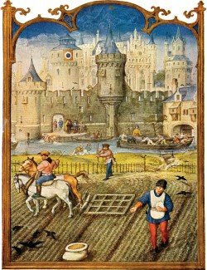
Značaj Anadolije kao medjunarodne raskrsnice puteva je bio u prastu od XIII veka.Karavanski putevi su vodili sa Dalekog Istoka preko centralne Azije,Irana i Jermenije.Italijanski trgovci su dolazili preko Sredozemnog mora i preuzimali istočnjačku robu u lukama Pajas I Trapezunt,često su i sami putovali u unutrašnjost.Glavni put je bio tkz.Carski drum koji je išao od Tabriza,preko Erzeruma I Sivasa,da bi u Anadoliji došao do Konje i dalje do Ankare I Mramornog mora.Njega je sekao put koji je povezivao luku Trapezunt I unutrašnjost Male Azije.Preko Anadolije se obavljala i trgovina sa severom-ona je bila posrednik izmedju arapskih zemalja u Aziji i tatarskih oblasti u istočnoj Evropi.Isprva su gradovi istočne Anadolije bili glavni centri trgovine.Sa padom carstva Ilhanida u Iranu I uspostavljanja jedinstvene osmanske uprave u zapadnoj Anadoliji, i centar trgovine se premestio na zapad u Bursu.Osnovu razvoja i napretka ovog grada je činila trgovina istočnjackom svilom.Naglo opadanje trgovine svilom je usledilo u XVI veku,kao posledica intezivnih ratova izmedju Turske I Persije.Sem svile,sa istoka su dolazili mošus,porcelan i razni začini.Veoma van pomorski trgvački put u Inskijskom okeanu,koji je povezivao Egipat I Indiju je posle 1516. I 1517. godine došao u posed Osmanskog carstva.U to vreme su se Portugalci pojavili kao ozbiljna konkurencija islamskim trgovcima na Indijskom okeanu,ali uprkos svim pokusajima nisu uspeli da preseku direktan protok robe iz Indije na Bliski Istok.Uprkos povremenim nestašicama,evropski trgovci su redovno preuzimali istočnjačku robu u Alepu,Kairu,Bursi i Carigradu.Egipat I Sirija su imali u toj trgovini presudnu ulogu,a njihov značaj je bio jos veći zbog proizvoda dobijenih na njihovoj teritoriji.Zbog neophodnosti kontrole pomorske veze sa Egiptom je Suleman I I vodio rat protiv vitezova sa Rodosa(1521-1522).

8.Značaj Carigrada

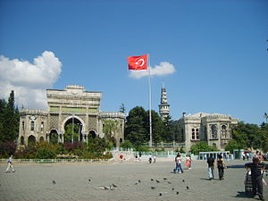
U tradicionalnim imperijama Bliskog Istoka, se država starala o svim javnim zdanjima i njihovom održavanju.Osmanski vladari su od početka nastojali da svoje rezidencije pretvore u velike gradove.U tom smislu je naročit značajan napor koji je Mehmed II uložio u razvijanje Carigrada.U trenutku osvajanja,nekada najveći grad na sveci je imao najvise oko 40.000 stanovnika i bio u žalosnom stanju. Sultan je preuzeo niz mera koje su ovom gradu vratile stari sjaj.Na mnogo načina je nastojao da privoli ljude da dodju u Carigrad.One zarobljenike koji su mu pripali kao deo plena je naselio u Fanaru,oslobadjajući ih na neko vreme i vraćanje dažbina.U razne delove grada je naselio hrišćane iz Amasrce,Stare i Nove Fokeje,Trapezunta,Korinta,Argosa,Karamanije i Kafe-zanatlije i trgovce uglavnom.Ova lica su bila prinudno naseljena i nije im bilo dozvoljeno da napuštaju grad,ali su bili oslobodjeni dela dažbina.Tokom XV I XVI veka je podstaknuto i naseljavanje Jevreja u gradu.Carigradska patrijaršija je nastavila da postoji,ali je patrijarha postavljao sultan.U prestonicu je doveden i jermenski patrijarh,a ustanovljena je I funkcija glavnog rabina.Uz privilegije koje je grad imao,doselio se i veliki broj muslimana.Podržavan od najviše vlasti i redovno snabdevan, Carigrad je rastao nesrazmerno brže od drugih gradova u državi.Već 1477. je u njemu živelo 16.324 porodice,tj. oko sto hiljada stanovnika.Do sredine XVI veka je Carigrad ponovo bio najveci grad u Evropi sa oko 400 000 duša,a početkom XVII veka ih je imao oko 700 000.On je bio ne samo upravni,već i privredni centar Osmanskog carstva,a kako se u njemu nalazio Saraj i niz medresa,on je imao ulogu najveceg kulturnog I obrazovnog centra.
Za potrebe nove prestonice je u njoj podignut veći broj imareta.To su gradski javni objekti izdržavani prihodima sa vakufa. Izgradnja imareta je veoma značajna činjenica u razvoju Carigrada, mada je njih bilo dosta i u svim drugim gradovima.Imareti su bili džamije,medrese,hanovi,bolnice,vodovodi, javna kupatila, biblioteke,putevi i mostovi,podizani iz humanitarnih i verskih pobuda.Imareti su najčešće organizovani kaoo vakufi(zadužbine).Dokument o osnivanju zadužbine se zvao vakufija i sastavljao se u prisustvu kadije koji ga je upisivao u svoj sidžil.Bilo je potrebno da ga kasnije sultan potvrdi.Osnivač je odredjivao svrhu vakufa,način i uslove korišćenja,kao i osobu koja će biti staratelj vakufa(mutevelija).Pošto su vakufi imali karakter slobodne imvine,njih je kontrolisala država.Sistem vakufa je omogucio nastajanje kompleksa kulturnih I trgovačkih objekata u prestonici. Jedan od najranijih je bezistan(zatvoreni bazar)koji je podigao Mehmed II posle pretvaranja Aja Sofije u džamiju.Taj bezistan je imao 118 radnji sa magacinima,a na okolnim pijacama je podignuto još 984 dućana.

9.ZaključaK

Cilj ove teme je da se ukaže na unutrašnju organizaciju Osamanskog carstva, pri čemu možemo da zaključimo kako je Carstvo funkcionisalo.
Nesporno je da je sistem i unutrašnja struktura državnog uredjenja Osmanskog carstva, kao precizno uredjene Imperije, sa tačno definisanim ciljevima i zadacima, svakog pojedinačnog državnih službenika, u najvećoj meri uticao na širenje i jačanje teritorije i njeno ekonomsko razvijanje.
Viševekovni prisustvo Osmanske imperije na teritorijama Evrope, Bliskog istoka, severne Afrike i Kavkaza, manifestovalo se u pogledu širenja kulture i običaja na ovim teritorijama koji su se zadržali i do danas.

10.Literatura

1.Dr.Alija Muhamed:Osmanlijska drzava uzroci uspona I pada
2.Ibrahim Karagül:Arapsko prolece
3.sr.wikipedija.org

www.maturski.org

